Лабораторная работа № 7
Представление звуковой информации

Цель лабораторной работы: изучение форм представления звуковой информации в памяти компьютера.

Наиболее популярной формой для хранения и обработки звука является его представление в цифровом виде. Разработно множество форматов - вариантов кодирования - от способа представления данных в которых зависит качество звучания, объем требуемой памяти, скорость доступа к необходимому треку, возможности звучания в он-лайн и др. Прежде чем быть оцифрованным, звук должен пройти несколько этапов (рис.1).

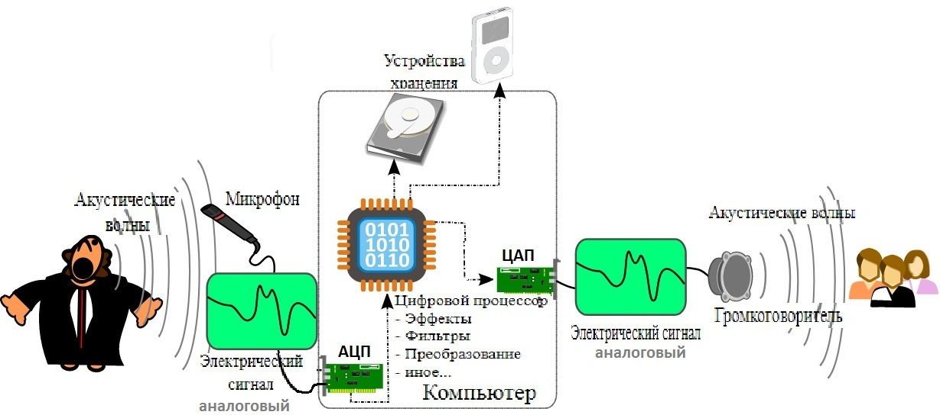
Рис. 1. Схема прохождения звука от источника через микрофон, аналогово-цифровой преобразователь (АЦП), процессор, цифро-аналоговый преобразователь (ЦАП), громкоговоритель и снова в звук

Для преобразования аналогового сигнала в цифровой используется аналого-цифровой преобразователь – АЦП (рис.2). АЦП через равные промежутки времени измеряет амплитуду аналогового сигнала - получает мгновенные значения или отсчёты сигнала, затем преобразует их в двоичные слова. Слова АЦП в параллельном коде подвергаются кодированию при помощи передачи на регистр сдвига, на выходе которого формируются пачки кодированных импульсов в последовательном коде.
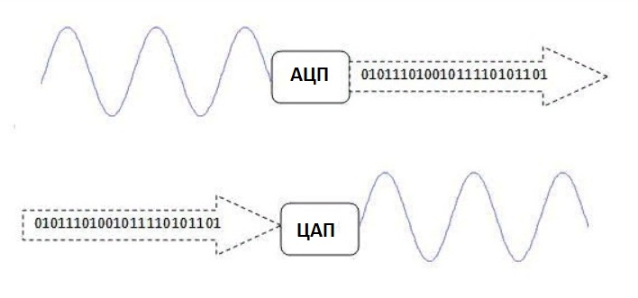
Рис. 2. Преобразование аналогового сигнала в цифровой в АЦП
и обратное восстановление его в ЦАП

Для воспроизведения – цифровой код в виде импульсов подается на последовательный вход регистра сдвига, из которого в параллельном коде записывается во входной регистр цифро-аналогового преобразователя (ЦАП). ЦАП преобразует кодированные отсчёты переданного аналогового сигнала снова в аналоговый вид. На выходе ЦАП образуется ступенчатый аналоговый сигнал. Сглаживание ступенек производится фильтром нижних частот (ФНЧ), и в итоге образуется аналоговый звуковой сигнал.
В целом схема обработки звукового сигнала изображена на рис. 3.

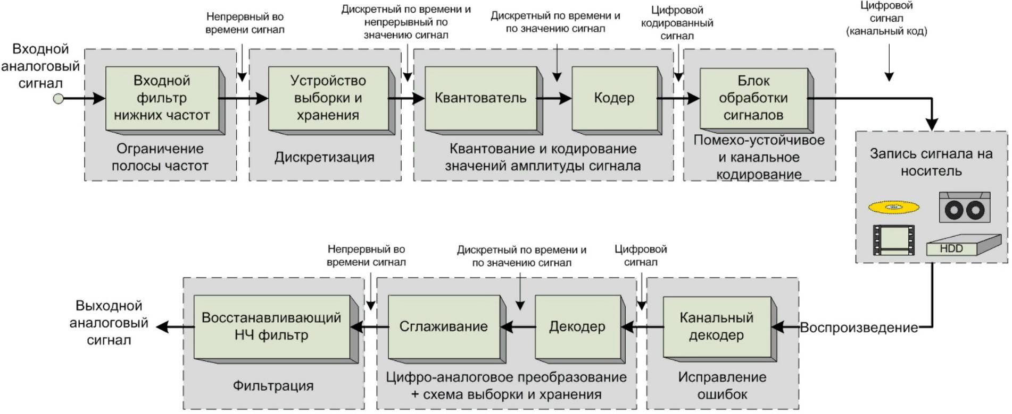
Рис. 3. Структурная схема цифровой звукозаписи и воспроизведения
Существуют специализированные интегральные микросхемы, совмещающие АЦП, регистр сдвига, тактовые генераторы и другие устройства.
Звуковой аналоговый сигнал преобразуется в цифровую форму посредством трёх операций: дискретизации по времени, квантования по амплитуде и кодирования (рис. 4).
Дискретизация – это замеры аналогового сигнала через определенные моменты времени, называемые импульсами синхронизации.
Мгновенное измеренное значение (отcчёт) аналогового сигнала квантуется по уровням (округляется от ближайшего целого). Число уровней квантования, обычно, равно или кратно целой степени числа 2, например, 2³ = 8, 2⁴ = 16, 2⁵ = 32 и т. д.
Номер уровня кодируется двоичными словами длиной 3, 4, 5 и т. д. бит.
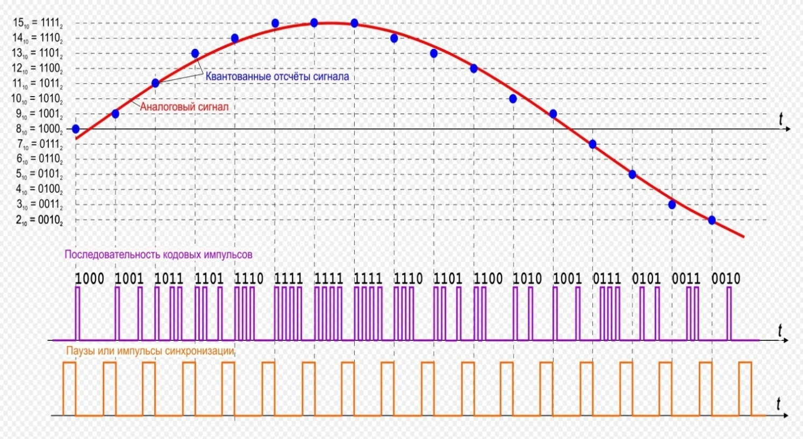
Рис. 4. Пример 4-битового (16-уровневого) кодирования.
Показаны дискретизация (импульсы синхронизации), квантование (амплитуды аналогового сигнала) и пачки импульсов, кодирующих отсчеты

Звук состоит из колебаний, которые при оцифровке приобретают ступенчатый вид (Рис. 5). Этот вид обусловлен тем, что компьютер может воспроизводить в любой короткий промежуток времени звук определенной амплитуды (громкости) и этот короткий момент далеко не бесконечно короткий. Продолжительность этого промежутка и определяет частота дискретизации.
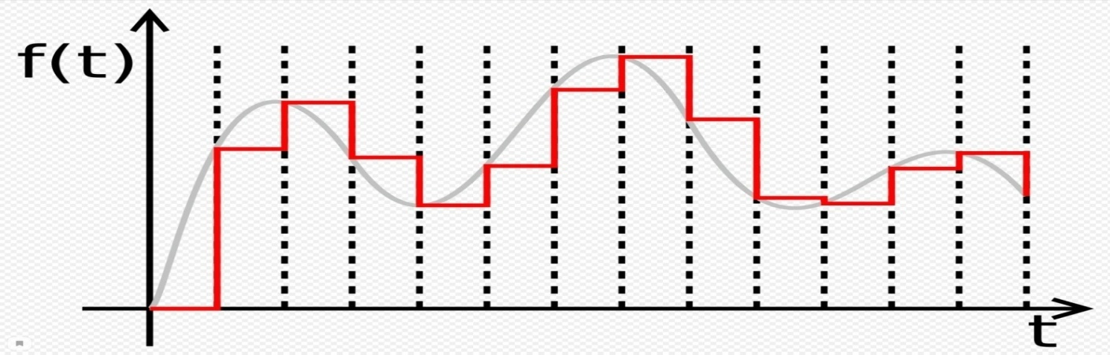 Рис. 5. Сигнал после ЦАП на фоне идеального сигнала
Например, при частоте дискретизации 44.1 kHz, этот короткий промежуток времени равен 1/44100 секунды, что следует из размерности величины Гц = 1/с.

Амплитуда и сэмплы
Теперь, что касается амплитуды (громкости звука в коротком промежутке времени). Амплитуда выражается числом, которое занимает в файле 8, 16, 24, 32 бита (На рис. 4 для примера показана 4-битовая амплитуда). От точности амплитуды, можно сказать, зависит качество звука. Как известно, 8 бит = 1 байту, следовательно, одно значение амплитуды в какой-то короткий промежуток времени в файле занимает 1, 2, 3, 4 байта соответственно. Таким образом, чем больше число занимает места в файле, тем шире возможный диапазон значений для этого числа, а значит и больше точность амплитуды.
Совокупность амплитуды и короткого промежутка времени носит название сэмпл.

Форматы звуковых файлов (Рис. 6)
Существует два основных способа хранения звука – lossy (вырезаются неслышимые ухом гармоники и обертоны с ухудшением качества звука) и lossless (без потерь качества, сжимается лишь за счет удаления лишних "нулей"). К настоящему времени разработано огромное количество различных вариантов кодирования и хранения звуковых файлов, которые используются для разных целей. Для примера назовем:
WAV (Waveform –в виде волны - Audio File Format) – универсальный звуковой формат, в котором хранится полная (не сжатая и не упакованная) информация об оцифрованном звуке. Занимает очень большой объем памяти – до 15 Мбайт на 1 минуту звучания;
MP3 (обозначение по группе разработчиков MPEG) – формат сжатия аудиоинформации с регулируемой потерей информации, позволяет сжимать файлы в среднем в 11 раз;
MIDI (Musical Instrument Digital Interface — цифровой интерфейс музыкальных инструментов) – запись музыкальных произведений в виде команд синтезатору. При воспроизведении звук синтезируется из заранее заготовленных образцов.
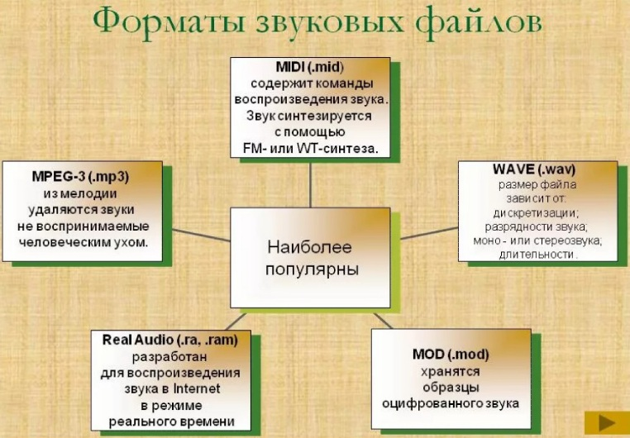
Рис. 6. Наиболее популярные форматы кодирования звуковых файлов
Спектр звукового файла (рис.7а-7г)
Рассмотрим, как выглядит закодированная мелодия в формате WAV. Для этого воспользуемся аудиоредактором audacity-win-2.3.2, постепенно увеличивая масштаб.

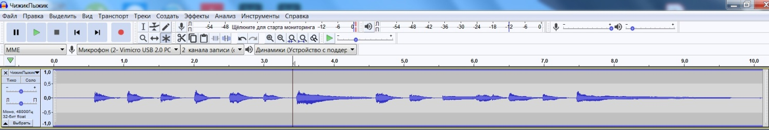
Рис.7а. Спектр Чижик-Пыжик (15 нот) в формате WAV

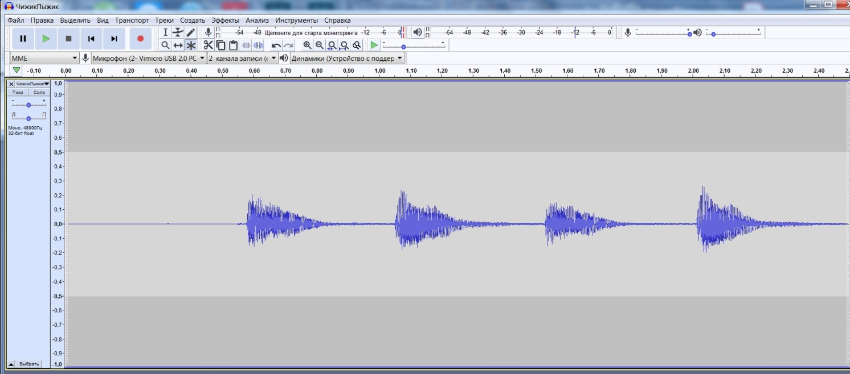
Рис.7б. Спектр Чижик-Пыжик (первые 4 ноты)

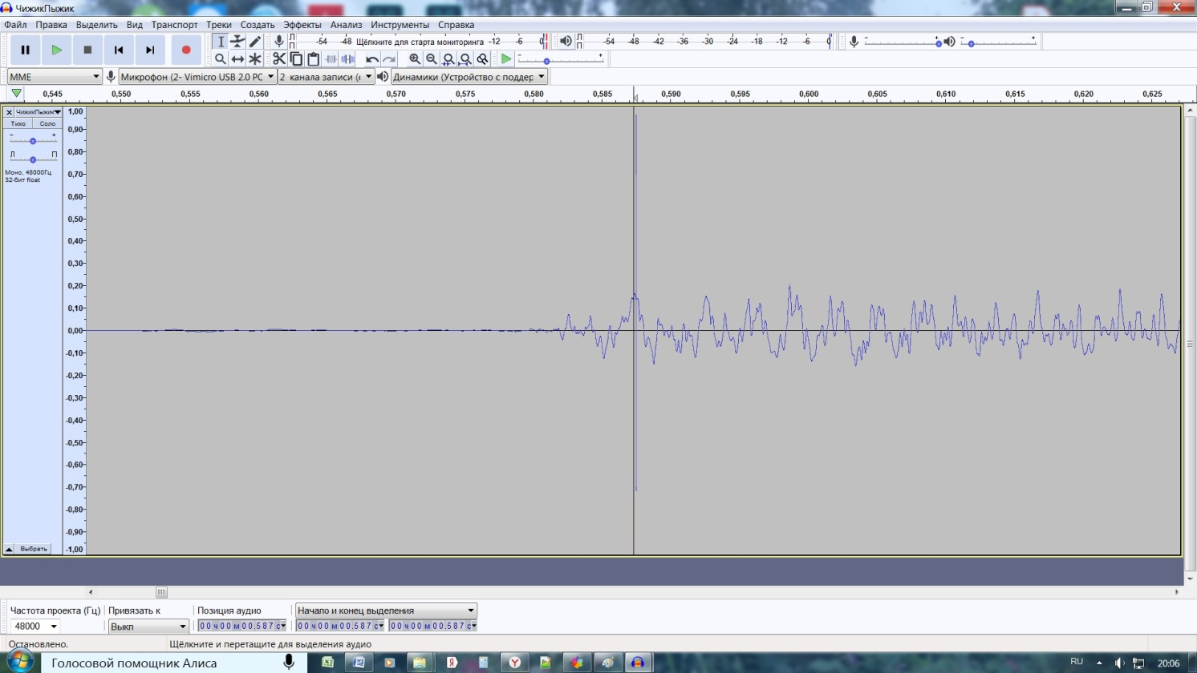
Рис. 7в. Спектр Чижик-Пыжик (первая нота на 0,5875секунде трека)
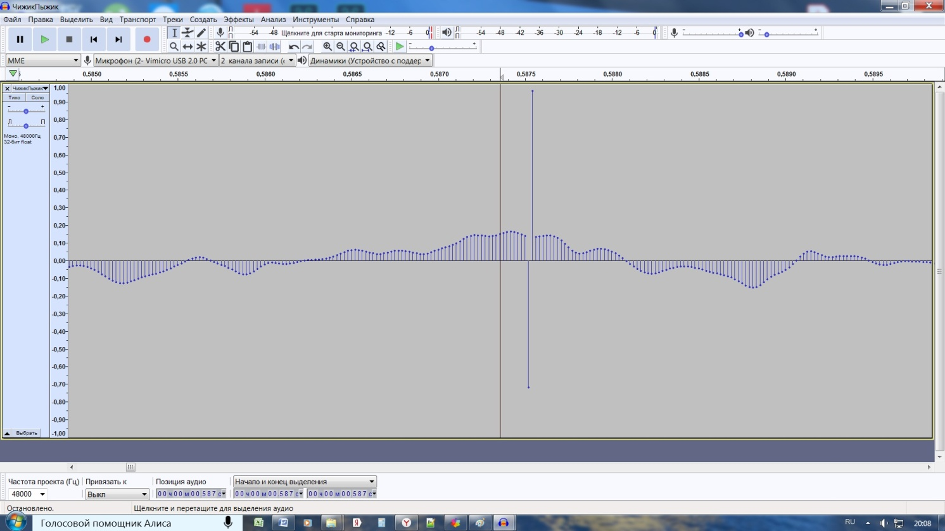
Рис. 7г. Спектр Чижик-Пыжик (первая нота на 0,5875сек)

Структура WAV файла
Итак, рассмотрим этот же файл побайтно. В общем виде простой WAV файл представляет собой две, четко делящиеся, области. Одна из них — заголовок файла, другая — область данных (рис.8).
В заголовке файла - первые 44 байта - хранится информация о:
- Размере файла,
- Количестве каналов,
- Частоте дискретизации,
- Количестве бит в сэмпле (эту величину ещё называют глубиной звучания).
Откроем файл Чижик-Пыжик.wav в текстовом редакторе notepad++ (плагин HEX-Editor – View in HEX). Видим 3 столбца: адрес, область байт, дамп (то же самое, что и в области байт, только для наглядности они переведены в символы по таблице ASCII). Цифры – в 16-ричной системе счисления.
Посмотрите на первую строку, область байт: первые 4 числа это спецификация формата WAV - 52 49 46 46. Этим четырем числам соответствуют 4 символа – «RIFF».
RIFF (Resource Interchange File Format) — один из форматов файлов-контейнеров для хранения потоковых мультимедиа-данных (видео, аудио, возможно текст). Наиболее известными контейнерными форматами, использующими RIFF в качестве основы, являются: WAV (аудио), AVI (видео), RMI (MIDI-треки).
Формат RIFF использует порядок байтов little-endian (младший байт идёт первым). Это означает, что порядок следования 16-ричных чисел в словах записан в обратном порядке. Например, длину поля data (байты 40-43: 90 4f 0b 00) надо смотреть как 00 0b 4f 90 = 741264 байт в 10 системе (а не "90 4f 0b 00", что означало бы несуразно большое число). Или, например, поля частоты дискретизации 24-27: 80 bb 00 00, чтобы получить реальную частоту, нужно смотреть наоборот, 00 00 bb 80=48000.
При практической работе для перевода значений в различных системах счисления воспользуйтесь калькулятором.

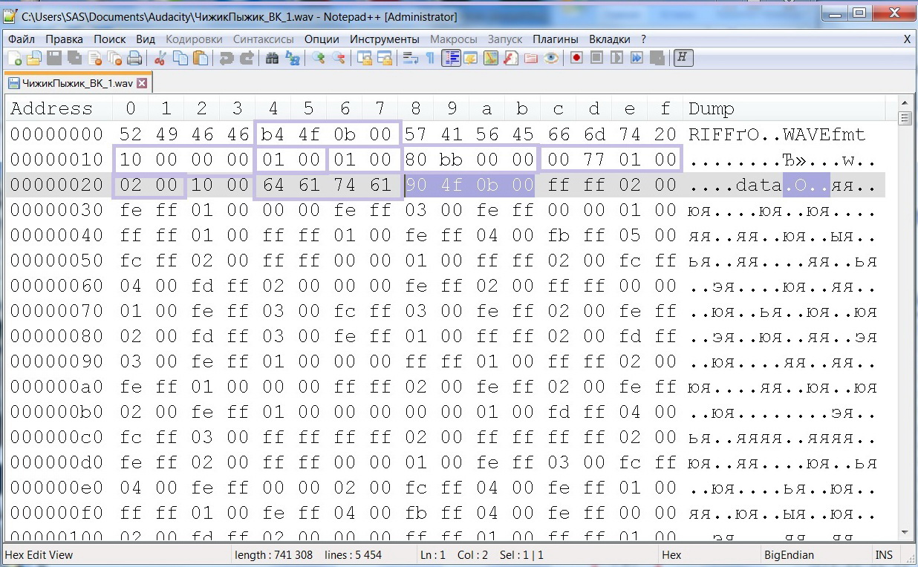
Рис. 8. Чижик-Пыжик. Формат WAV. 16-ричная кодировка. С адреса 0 по2b – 44 байта–заголовок файла.

Заголовок Формата WAV
Следующая таблица наглядно показывает структуру заголовка:
Адреса байтов | Поле | Описание
0…3 (4 байта) | chunkId | Содержит символы «RIFF» в ASCII кодировке 0x52494646. Является началом RIFF-цепочки. (52-R, 49-I, 46-F, 46-F)
4…7 (4 байта) | chunkSize | Это оставшийся размер цепочки, начиная с этой позиции. Иначе говоря, это размер файла минус 8, то есть, исключены поля chunkId и chunkSize.
8…11 (4 байта) | format | Содержит символы «WAVE» 0x57415645
12…15 (4 байта) | subchunk1Id | Содержит символы "fmt_ " 0x666d7420
16…19 (4 байта) | subchunk1Size | 16 для формата с типом модуляции PCM (то есть, Линейное квантование). Это оставшийся размер подцепочки, начиная с этой позиции.
20…21 (2 байта) | AudioFormat | Аудио формат, список допустимых форматов. Для PCM= 1. Значения, отличающиеся от 1, обозначают некоторый формат сжатия.
22…23 (2 байта) | numChannels | Количество каналов. Моно = 1, Стерео = 2 и т.д.
24…27 (4 байта) | sampleRate | Частота дискретизации. 8000 Гц, 44100 Гц и т.д. (В нашем примере 48000Гц)
28…31 (4 байта) | byteRate | Количество байт, переданных за секунду воспроизведения (В нашем примере 96000)
32…33 (2 байта) | blockAlign | Количество байт для одного сэмпла, включая все каналы.
34…35 (2 байта) | bitsPerSample | Количество бит в сэмпле. Так называемая «глубина» или точность звучания. 8 бит, 16 бит и т.д. (В нашем примере 16 бит)
36…39 (4 байта) | subchunk2Id | Содержит символы «data» 0x64617461
40…43 (4 байта) | subchunk2Size | Количество байт в области данных. (В нашем примере 242400)
44… | data | Непосредственно WAV-данные.

Вот и весь заголовок, длина которого составляет 44 байта.

Область данных
В моно варианте значения амплитуды расположены последовательно. В стерео же, например, сначала идет значение амплитуды для левого канала, затем для правого, затем снова для левого и так далее. Звуковой файл завершается звуковыми байтами без каких-либо специальных командных символов, если в файле нет метаданных.

Метаданные
Современные звуковые файлы дополняются метаданными – тегами. В тегах содержатся данные о названии трека, альбома, имени исполнителя и т. д., которые используются медиаплеерами и другими программами, а также аппаратными проигрывателями для отображения информации о файле и автоматического упорядочивания аудиоколлекции. ID3 (Identify an MP3) — формат метаданных, наиболее часто используемый в звуковых файлах.
Благодаря тегам появляется возможность дополнить музыку любой необходимой информацией – наименованием трека, именем композитора, годом выхода альбома, текстом слов песни, фото альбома и др. Поиск композиций мультимедийные устройства осуществляют не по наименованию файлов и папок, а по метаданным, содержащимся в композиции. Метаданные дополняют наименование файла. В этом Вы можете убедиться, сохранив файл с метаданными в вашем рабочем каталоге.
Метаданные записываются в конец композиции (рис.9).

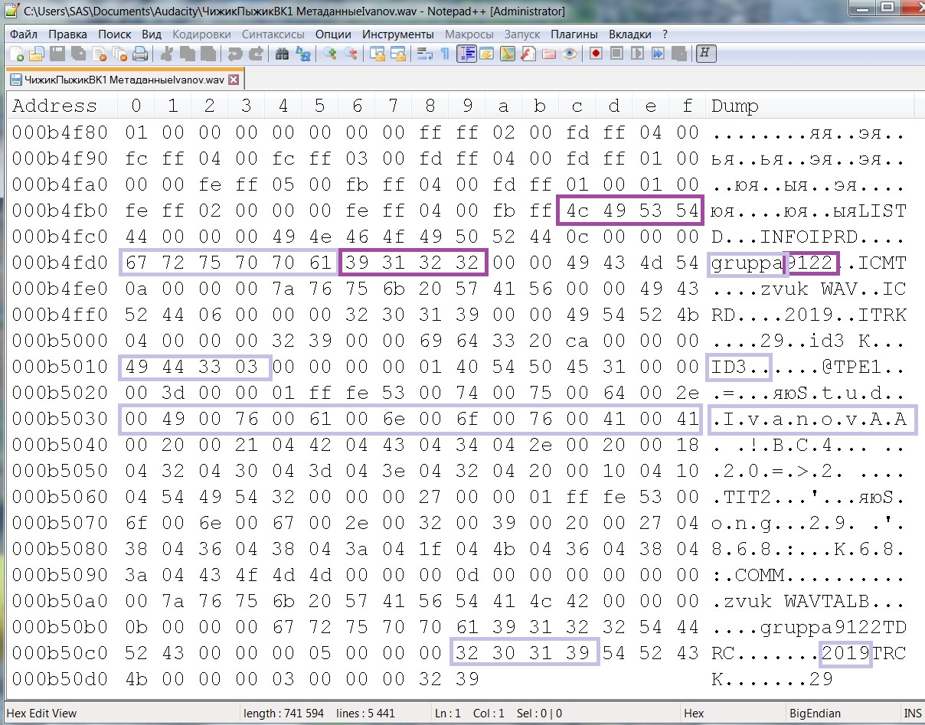
Рис.9. Метаданные, записанные в конце звукового файла (с адреса 0b4fbc)

Формат MP3
MP3 – цифровой формат для хранения аудиофайлов. Относится к категории наиболее востребованных кодеков (кодировщик-декодировщик) для выполнения цифрового кодирования. Позволяет до 11 раз сжимать CD треки с сохранением высокого качества воспроизведения. Формат удаляет неразличимые для человека гармоники и с помощью сложных алгоритмов сокращает размер аудиозаписи. В результате на один компакт диск можно записать несколько сотен треков. MP3 совместим со всеми популярными операционными системами, и поддерживается абсолютным большинством современных DVD-проигрывателей и музыкальных центров.
На рис.10 приведена структура MP3 файла на примере того же музыкального фрагмента.

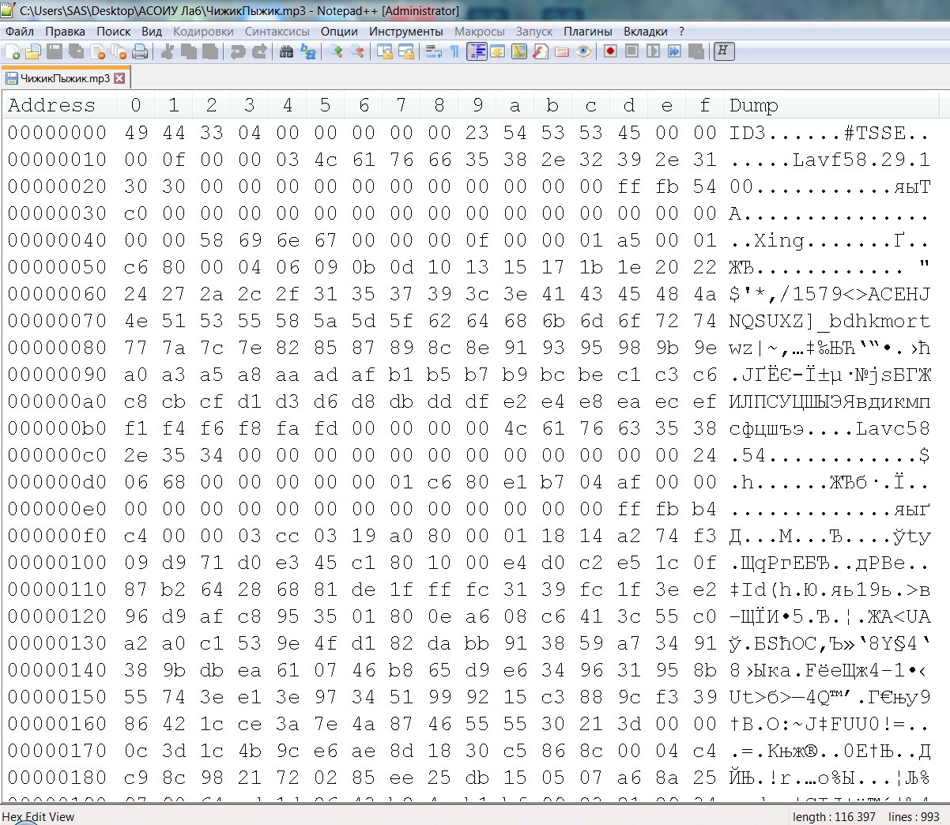
Рис. 10. Чижик-Пыжик. Формат mp3, 16-ричная кодировка
Заголовок формата: 49-I, 44-D, 33-3 04 -__. Формат не имеет фиксированной структуры. MP3 делит звуковой файл на одинаковые по длине части, каждая из которых по завершении обработки запаковывается в собственный фрейм. Применяется технология спектрального ограничения и математические методы сжатия файлов. У фреймов может быть более одного контейнера, благодаря чему данные сохраняются в несколько потоков. При необходимости степень сжатия может изменяться, в том числе в границах одного фрейма. Файлы с битрейтом (скоростью передачи) 128 кбит/с сжимаются до 11 раз, дальнейшее сжатие приводит к существенному ухудшению качества записи.

Практическая часть
- Получите у преподавателя номер звукового фрагмента.
- Используя аудиоредактор audacity-win-2.3.2 посмотрите спектр фрагмента.
- В редакторе notepad++ (плагин HEX-Editor – View in HEX) проанализируйте структуру WAV-файла. Убедитесь, что общая длина файла, указанная внизу текстового редактора в length, включает 44 байта заголовка плюс размер поля data (байты 40-43).
Значения этих полей для нашего примера на рис.8 составляют:
[length]= 741308₁₀; [data] = 00 0b 4f 90₁₆ = 741264₁₀; [data] + 44=741308=[length] .
Найдите значения этих полей в Вашем задании и занесите в свой отчет.
Сделайте скрины Дампа с заголовком файла (с нулевого адреса – как на рис.8) и скрин конечных адресов файла (как на рис.9).
- Рассчитайте размер звукового файла по формуле, которая используется для ориентировочной оценки файла, в зависимости от его продолжительности:

,

где f – частота дискретизации (Гц, 1/с); (24-27 байты: bb 80₁₆ = 48000₁₀);

n – разрядность квантованных значений в двоичной форме (бит); (34-35 байты: 10₁₆=16₁₀);

k – режим воспроизведения (1 – моно, 2 – стерео); (22-23 байты: =1)

t – время воспроизведения (сек); (~10 сек, см. рис.7а)

Δt – интервал дискретизации (с).

Сравните значения, полученные в пп.3 и 4 и занесите их в свой отчет.

Идентифицируйте звуковой файл. Для этого заполните табличку метаданных (аудиоредактор audacity-win-2.3.2 - Правка – метаданные). Укажите ФИО, номер группы, название файла, год и другие данные как показано на рис.11.

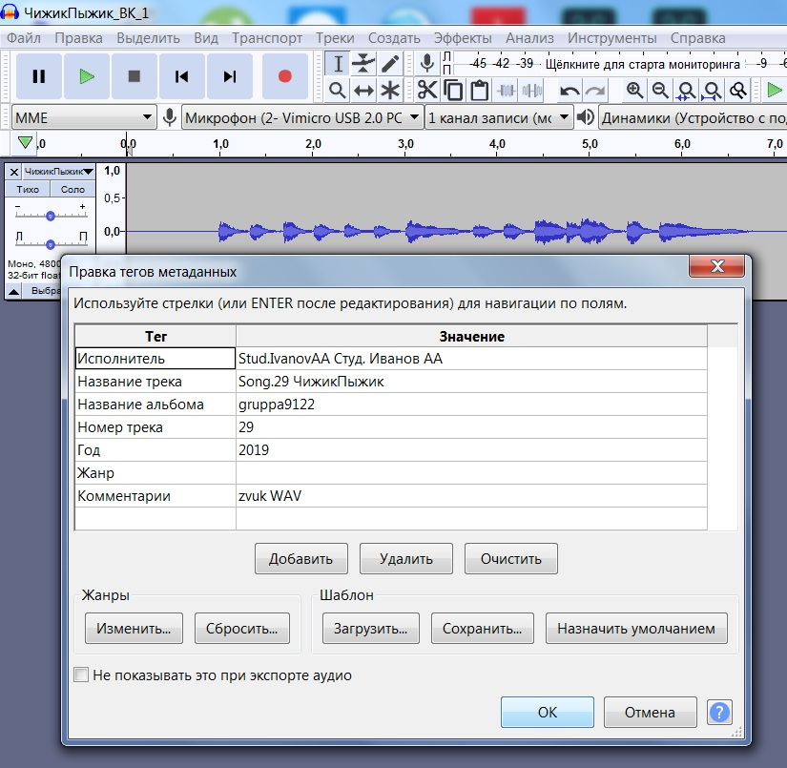

Рис.11. Заполнение тегов метаданных

Найдите в Dump-полученного-файла метаданные. Убедитесь, что они кодируются и записываются в конец файла (notepad++ -плагин HEX-Editor – View in HEX), аналогично тому, как показано на рис. 9. Сделайте скрин Дампа.
7а. Вычислите, насколько изменился размер файла, для чего сравните значения полей length в файле-задании и в файле-с-метаданными.
7б. Вычислите, сколько байтов занимают сами метаданные. Для этого вычтите из последнего адреса файла-с-метаданными последний адрес файла-задания.
7в. Сравните значения, полученные в 7а и 7б.
Скрин, значения полей и их разницу занесите в отчет.

Запись, сведение и мастеринг – эти функции выполняет звукорежиссер в процессе работы над мастер-копией – файлом, который затем пойдет на тиражирование звуковых копий. Зачастую эти действия он выполняет вручную, корректируя спектр отдельного инструмента или голоса, записанного по раздельным каналам (напр. разными микрофонами). В процессе сведения звук канала можно сделать громче - тише, изменить тембр, вставить эффекты (реверберацию, затухающее эхо и др.), перезаписать какой-либо участок произведения, сделать наложение записей, сделанных одним инструментом, ускорить – замедлить темп трека и многое другое.
Задание. Выполните функции звукорежиссера, для чего удалите из спектра файла-задания пустые, незвучащие периоды. В нашем примере Чижик-Пыжик это примерно периоды от 0 до 0,57 сек в начале, и примерно 0,43 секунды в конце записи - их можно видеть на рисунках 7а, 7б, 7в. Тем самым можно сократить файл примерно на 1 сек. Сравните размеры исходного и полученного файлов.
Отчет должен содержать скрины Спектров и Дампов исходного и укороченного файлов, и размеры этих файлов (поля length).

